1.在Apache directory studio 上建立connect，新建person，attribute如下

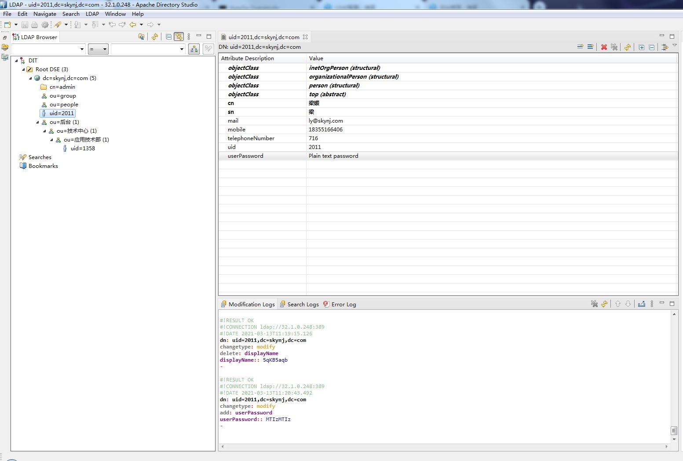

2.如图配置禅道

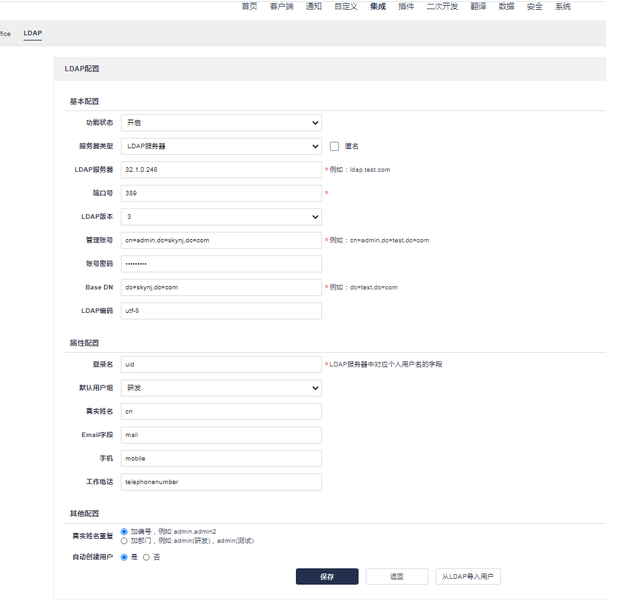  
3.点击从LDAP导入用户

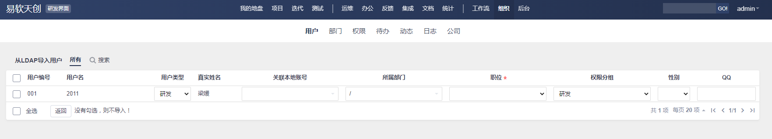

勾选人员记录，选择好职位，就能同步到禅道。

禅道登录用户名是ldap中entry的uid（比如工号），密码是userPassword。